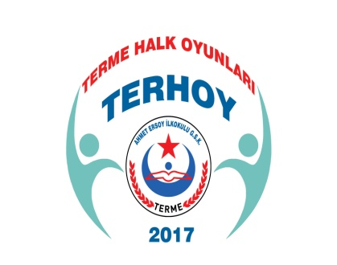
KURSİYER KAYIT FORMU

TERHOY
TERME HALK OYUNLARI
AHMET ERSOY İLKOKULU G.S.K DERNEĞİ
(55-029-152)

TC Kimlik No | Kan grubu :
Adı Soyadı | Medeni hali :
Varsa eski soyadı | Cinsiyeti :
Baba ve anne adı | KATEGORİ
Doğum yeri ve tarihi (g,a,y) | Küçükler:
Nüfusa kayıtlı olduğu yer | Yıldızlar:
İlçesi/mahalle veya köyü | Gençler:
Cilt no/aile sıra no/sıra no | Büyükler-Hobi:
Öğrenim durumu
Mesleği çalıştığı kurum
Bildiği yabancı dil seviyesi
Üyesi olduğu diğer dernekler
Ev adresi
İş adresi
e-mail adresi
Ev telefonu
İş telefonu
Cep Tel-Kendisi-Anne-Baba
Halk Oyunları oynadım
(Oynadığınız Yöreler)
Terhoy’u öneren kişiler
Hastalık/zor zamanlarda ulaşılacak kişi ve telefonu
YÖNETİM KURULU BAŞKANLIĞINA

Terme Halk Oyunları Ahmet Ersoy ilkokulu G.S.K Derneğinin 2017-2018 Öğretim yılı faaliyet programına velisi bulunduğum yukarıda açık kimliği yazılı öğrencimin katılmasına ,yıl içinde yapılacak gösteri,yarışma ve etkinliklere katılmasına izin veriyorum.

Adı-soyadı: Tarih: İmza:
(Veli)

NOT :1:Küçükler :İlkokul ,Yıldızlar:Ortaokul Gençler: Lise Büyükler :Lise Üstü
2: 18 yaşını doldurmuş olan kursiyerlerimiz alttaki dilekçeyi doldurmalarına gerek yoktur.

